MODALI: ESERCIZI
ESERCIZIO N. 1
Complete the sentences using the correct form (affirmative, interrogative or negative) of POTERE.

- Maybe the Smiths a new house next year. (build)
- If you try hard, you your examinations next July. (pass)
- When I was five, I . (not/swim)
- Dennis the trumpet since he was 10. (play)
- Luke has passed his driving test, now he a car. (drive)
- I to him on the phone for three hours. (not/speak)
- Alex his homework when his desk is in such a mess. (not/do)
- They were so busy, they me. (not/text)

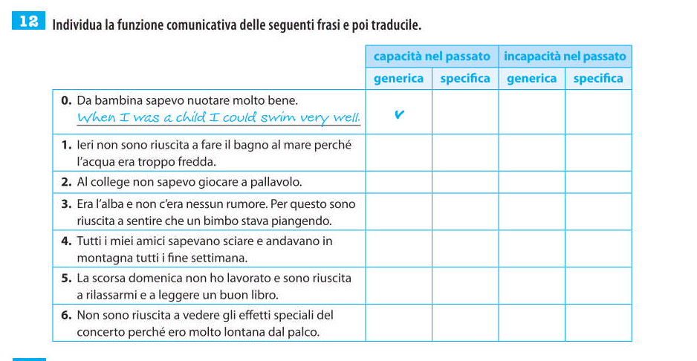

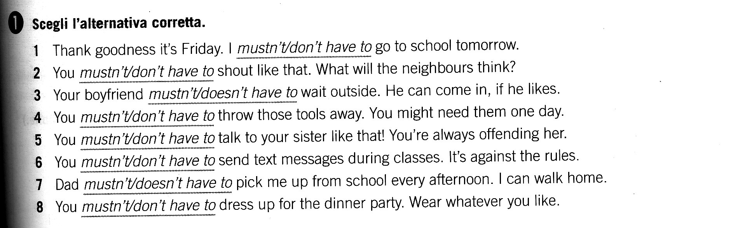
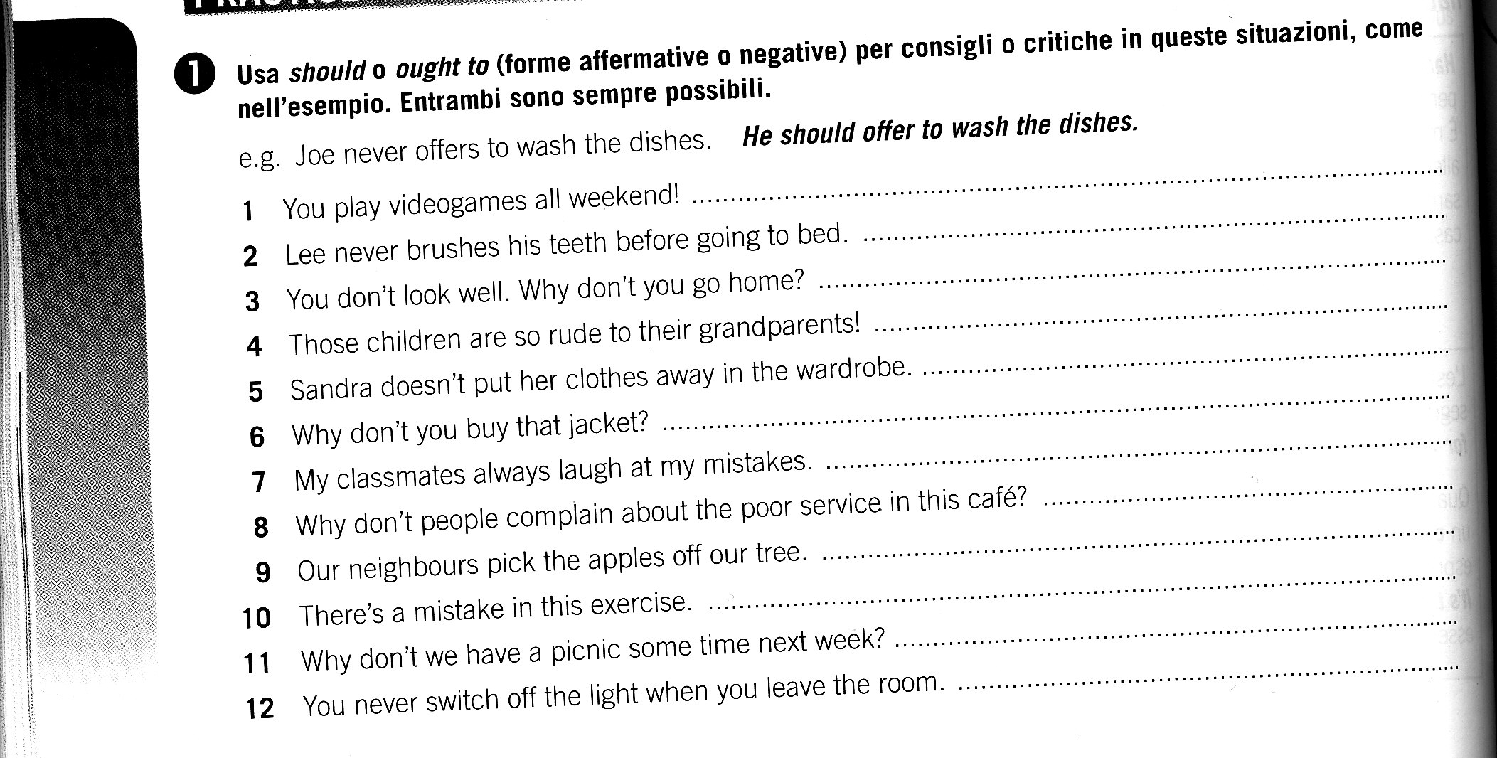
EXERCISE 5: Translate:
1. A: Penso che non dovresti mangiare così tante patatine. B: Potresti avere ragione, ma mi piacciono troppo
2. Mary potrebbe lasciare il suo lavoro
3. Questo computer è rotto, non devi toccarlo, potrebbe essere pericoloso
4. A: Ho già fatto il letto. B: Non dovevi farlo, ma grazie!
5. Non devi andare in vacanza con i tuoi genitori se non vuoi
6. La prossima settimana dovrò studiare molto, ho così tante verifiche che non potrò uscire di casa
7. Dobbiamo sbrigarci o perderemo il treno!
8. Non sono mai riuscito a scrivere bene
9. A: L'anno scorso volevamo andare a Parigi, ma non siamo riusciti a trovare un albergo. B: Davvero? Due mesi fa noi abbiamo dovuto telefonare a molti alberghi, ma alla fine (at last) siano riusciti a trovare una camera libera
10. L'esame era molto difficile, ma sono riuscito a passarlo
11.Abbiamo già i biglietti, quindi non dobbiamo fare la coda (queue), possiamo entrare subito

